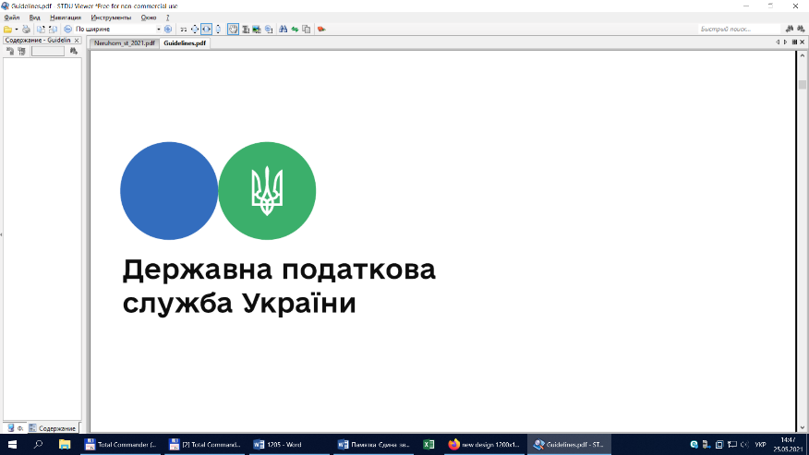

**Головне управління ДПС у Чернівецькій області**

**58013, м. Чернівці, вул. Героїв Майдану, 200 А,**

**Тел. 0372-54-54-99**

**За порушення законодавства з єдиного внеску у період воєнного стану штрафні санкції не застосовуються**

Тимчасово, на період дії правового режиму воєнного, надзвичайного стану та протягом трьох місяців після припинення або скасування воєнного, надзвичайного стану, штрафні санкції, визначені частиною одинадцятою ст. 25 Закону «Про збір та облік єдиного внеску на загальнообов’язкове державне соціальне страхування» не застосовуються.

Крім того, тимчасово, на період дії правового режиму воєнного, надзвичайного стану та протягом трьох місяців після припинення або скасування воєнного, надзвичайного стану, платникам єдиного внеску не нараховується пеня, а нарахована пеня за ці періоди підлягає списанню.

Нагадаємо, зазначені зміни внесені до Закону України № 2464 «Про збір та облік єдиного внеску на загальнообов’язкове державне соціальне страхування» Законом України від 15 березня 2022 року № 2120-IХ «Про внесення змін до Податкового кодексу України та інших законодавчих актів України щодо дії норм на період дії воєнного стану».

Підписуйтесь на наші офіційні сторінки в соціальних мережах.

ДПС у Чернівецькій області:

Facebook:[**https://www.facebook.com/tax.chernivtsi/**](https://www.facebook.com/tax.chernivtsi/?notif_id=...)

Державна податкова служба України:

Facebook: <https://www.facebook.com/TaxUkraine>

**«InfoTAX»**[http:/t.me/infoTAXbot](https://cv.tax.gov.ua/http:/t.me/infoTAXbot) **Телеграм-канал ДПС**<https://t.me/tax_gov_ua>